NOMBRE DEL CANDIDATO: Carina Narciso Jacinto

El día viernes 1 de febrero se envió al candidato las pruebas psicométricas correspondientes para evaluar las aptitudes, cualidades y valores que posee el candidato, por tal motivo se enviaron las siguientes pruebas:

- Prueba de inteligencia: Mide el nivel de habilidades tomando en cuenta las áreas más representativas de la inteligencia de un individuo y da el CI de una persona.
- Test de habilidades de ventas: Evalúa la capacidad del candidato para vender y las habilidades comerciales reales y potenciales que tiene.
- Índice de confianza, honestidad y prueba de valores: Evalúa el nivel de confianza que le puedes asignar a una persona tomando como base los valores que demuestra en la prueba.

Una vez obtenidos los resultados de las pruebas aplicadas, se puede interpretar lo siguiente:

Prueba de inteligencia

Esta prueba evalúa varios aspectos como son:

- Información
- Juicio
- Vocabulario
- Síntesis
- Concentración
- Análisis
- Atracción
- Planeación
- Organización
- Atención

En general, el candidato cuenta con todos los aspectos antes mencionados en un nivel normal, es decir, es una persona promedio que se esfuerza por mantener una constancia con un desarrollo de habilidades aceptables, obtuvo un CI de 83 puntos encontrándose dentro de lo normal, sin embargo, es indispensable mencionar que en el aspecto de “Juicio” el candidato muestra una evaluación destacada y esto podría ser beneficioso ya que este aspecto podrá reaccionar adecuadamente a las situaciones que se le presenten en el área de trabajo sin necesidad de encontrarse en constante supervisión.

Es importante mencionar que la capacidad de juicio de una persona habla de su habilidad mental para contemplar situaciones complicadas y ofrecer propuestas viables de resolución. Se debe recordar que, en caso de ser el candidato seleccionado, esto podrá aplicarlo en las actividades que lleve a cabo.
Test de habilidades de ventas

Esta prueba evalúa siete aspectos que son:
- Gusto por la Venta.
- Capacidad de Negociación.
- Habilidades de Comunicación.
- Empatía.
- Orientación a Resultados.
- Tolerancia al Rechazo
- Autodisciplina.

En general, el candidato cuenta con todos los aspectos antes mencionados en un nivel regular, en particular, sobresale su puntuación en cuanto a la capacitad de negociación, orientación a resultados y tolerancia al rechazo. Aspectos considerados como fundamentales para cerrar una buena venta en cualquier ámbito.
Es importante mencionar que el candidato da prioridad al cierre de la venta, esto lo logra por medio de una buena relación con el cliente que fomenta desde que el cliente se presenta en su área de trabajo, genera confianza para ofrecerle la mejor opción y posteriormente cierra la venta con éxito.

Índice de confianza, honestidad y prueba de valores

Esta prueba evalúa varios aspectos como son:

- Honestidad
- Ética
- Valores

Para esta prueba es importante mencionar que el candidato cuenta con valores destacados bastante indispensables para el desarrollo de sus actividades como son los siguientes:

- El candidato tiene bastante presente el concepto de responsabilidad lo cual indica que llevará a cabo las tareas encomendadas por conciencia propia.
- Cuenta con la perseverancia para tomar los retos planteados hasta conseguir las metas deseadas, lo cual indica que el candidato destacara por su iniciativa y deseo de superación.
- También cuenta con educación y respeto para evitar cualquier incidencia con el personal, adaptarse y aportar a un mejor ambiente laboral.

En general, el candidato cuenta con la honestidad, ética y valores para poder detectar que es una persona bastante confiable, tanto en su persona como en el trabajo a realizar.

En conclusión y basándonos en el análisis de las pruebas realizadas se considera que Carina Narciso Jacinto es un candidato altamente viable para llevar a cabo la contratación en el puesto de vendedora, ya que cuenta con las aptitudes necesarias para llevar a cabo las actividades designadas y algunas adicionales que destacan al candidato positivamente para ser considerado como una opción contratable debido a su perfil en general.

Resultados del sistema

Prueba de Inteligencia
COEFICIENTE  INTELECTUAL  83 | 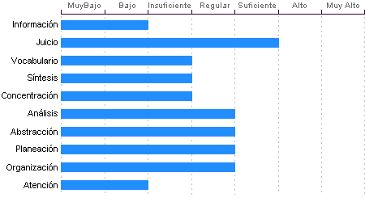

Juicio
Comprensión y manejo de la realidad Suficiente. Su capacidad para encontrar soluciones lógicas a problemas comunes aprovechando las experiencias pasadas se encuentra en un nivel Suficiente.

Abstracción
Habilidad para razonar, abstraer, generalizar y pensar en forma organizada en nivel Regular. Carina Narciso Jacinto tiene una capacidad para captar los aspectos esenciales de un problema mediante la clasificación y orden de acuerdo a su problemática, en un Regular en comparación con la mayoría de las personas.

Análisis
Sentido común Regular, la habilidad de Carina Narciso Jacinto en el desglose de la información para llegar a las causas de un problema está en un nivel Regular.

Organización
Discriminación lógica de conceptos de nivel Regular. Nivel Regular para seguir procedimientos

Planeación
Carina Narciso Jacinto cuenta con un nivel Regular de planeación, comprensión y organización de conceptos. Su atención al detalle es Regular.

Concentración:
Adquiere rendimiento Insuficiente en el manejo de números y es susceptible de distraerse cuando elabora procesos mentales. Los razonamientos y manejo de aspectos cuantitativos de Carina Narciso Jacinto son de nivel Insuficiente.

Síntesis
Tiene un nivel Insuficiente en su capacidad para razonar, deducir lógicamente conceptos y también en su capacidad de abstracción de ideas y razonamientos.

Vocabulario
Cuenta con una capacidad de análisis y síntesis en conceptos, así como con una facilidad para expresar sus ideas y pensamientos en nivel Insuficiente.

Atención
El nivel de la capacidad de deducción de Carina Narciso Jacinto es Bajo. Puede atender y concentrarse a un estímulo sin distraerse en un nivel Regular en comparación con la generalidad de las personas.

Información
Carina Narciso Jacinto Cuenta con cultura y conocimientos generales en nivel Bajo. También cuenta con memoria a largo plazo en nivel Bajo en comparación con el resto de la gente.

Test de Habilidades de Ventas
 | Descripción de Perfil
52% | Este candidato muestra habilidades de venta regulares al promedio, podrá desempeñarse en un área de ventas donde el ambiente no sea tan demandante o siempre y cuando tuviera alta supervisión durante un tiempo aceptable mientras logra desarrollar por completo características que lo lleven al menos, a estar con habilidades de venta promedio.
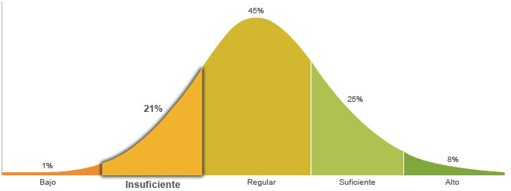

Población económicamente activa, hombres y mujeres de 16 años y más (PEA 59.73% a Ene. 2015)

Detalle de Perfil
Su interés por el proceso de ventas es inferior en comparación con los vendedores promedio, es decir, cuenta con capacidades que le ayudaran a realizar la venta, pero no es un área de su agrado. Su control personal para el proceso de ventas es bajo, ya que necesita un superior que le esté indicando las metas y cuáles son los pasos a seguir. Algunas veces no sabe cómo manejar las negativas de las personas, se centra mucho en qué fue lo que hizo mal y esto no le permite avanzar. Las metas que se auto-impone este vendedor son bajas para poder alcanzarlas, no se exige mucho de sí ya que las ventas no es algo que le apasione, tiene potencial pero requerirá de un alto grado de supervisión. Tiene dificultades para entender los problemas del público al que se dirige, por lo tanto, las ventajas que da de su producto convencen medianamente. Se le dificulta expresar sus ideas y pueden resultar confusas para su contraparte, en algunas ocasiones puede ser porque no entendió lo que le dijeron. Tiende a utilizar el mismo proceso de negociación con todos los clientes sin darse cuenta de las diferencias que existen entre cada uno de ellos, este le facilita lograr ventar a corto plazo.

Habilidades comerciales de Carina Narciso Jacinto

Orientación a Resultados  Darle prioridad al cierre de la venta, es importante llevar una buena relación con el cliente, pero uno de los principales objetivos es el cierre y el vendedor lo tiene muy claro. Tener la habilidad de conseguir el objetivo, lograr el cierre por sobre todo. | 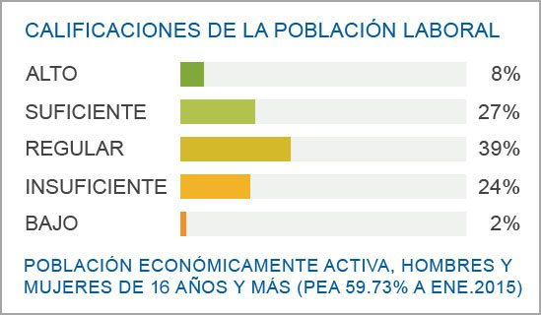
Tolerancia al Rechazo  Poder soportar un "NO" y que esto no influya en seguir buscando el cumplir con la meta de ventas, mientras más "NO" se reciban más cerca se está de conseguir un "SI", no tenerle miedo al "NO" sino motivarse con este para en la siguiente interacción conseguir un SI. | 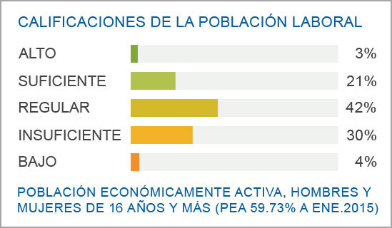
Capacidad de Negociación  Capacidad de llegar a acuerdos con los demás, habilidad para perseguir un objetivo y "convencer" a las personas de llevarlo a cabo. Lograr acuerdos entre las partes y hacer que se sientan bien con estos. | 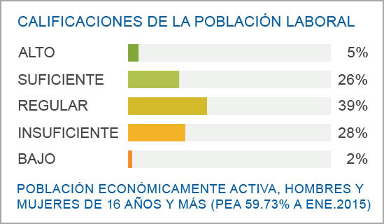
Autodisciplina  Ser capaz de de perseguir sus objetivos con poca o nula supervisión, tener la habilidad de dirigirse a sí mismo y poder establecer sus propios mecanismos de control y parámetros de seguimiento. | 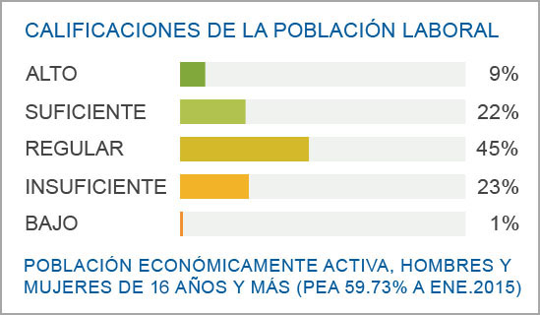
Habilidades de Comunicación  Habilidad de interactuar con las personas y convertir esta interacción en una experiencia agradable, tener facilidad para transmitir y entender mensajes, para comunicar de la manera más eficiente las características del producto o servicio en cuestión, poder comunicarse con soltura y tener las habilidades requeridas para llevar relaciones sociales productivas. | 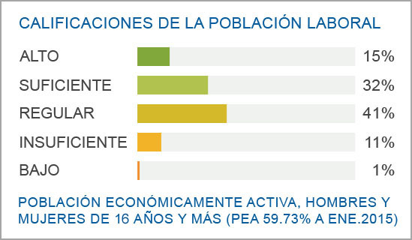
Gusto por la Venta  Muestra afinidad al área de ventas, significa que la persona gusta por vender y busca ponerse en situaciones en donde debe convencer a otras personas de sus ideas, productos o de que realicen determinadas actividades, esta característica define que tan contenta estará la persona con su trabajo, mientras más alta mejor. | 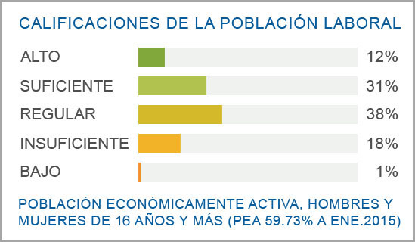
Empatía  Capacidad de ponerse en el lugar de su contraparte, poder entender y ver las situaciones desde el punto de vista del comprador, entender sus necesidades y adaptar el producto o servicio a estas. | 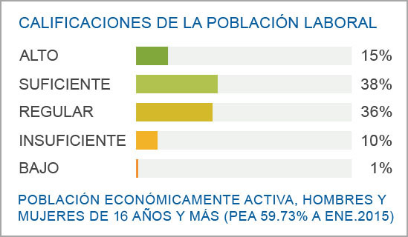

Índice de Confianza, Honestidad, Ética y Valores

Nivel de confianza
Se puede confiar en él debido a que considera que la honestidad es necesaria para tener un adecuado desenvolvimiento laboral, puede ser un empleado leal comprometido con su trabajo, así como con su ética laboral.

Calificaciones de la población laboral
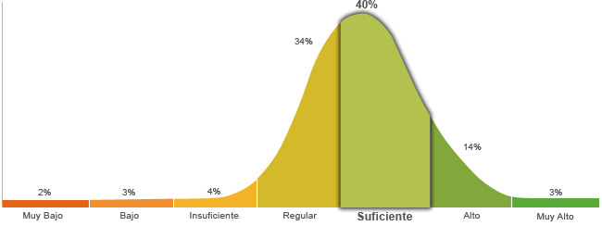

Población económicamente activa, hombres y mujeres de 16 años y más (PEA 59.73% a Enero. 2015)

Honestidad | Ética
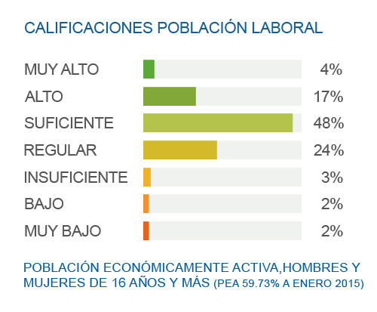 | 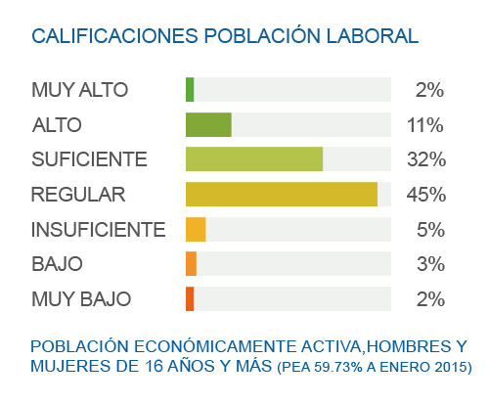
Posee un grado de honestidad suficiente puesto que cumplirá con gran facilidad las reglas que impone la empresa, ya que considera que es necesario cumplir con los deberes, respetar la autoridad y mantener el orden social. | Posee un grado suficiente de ética debido a que se basa en la reciprocidad de los valores internamente percibidos y apreciados, que ha ido fortaleciendo a través del desarrollo profesional.

Perfil de Honestidad
Le es fácil llevar a cabo una actitud honesta, puesto que sabe y está consciente de que es la mejor manera para lograr una relación laboral exitosa, es por esto que está dispuesto a no seguir lo que dicen sus instintos o la presión social que pueden llegar a ejercer en él, ya que toma en consideración la voluntad de la sociedad pero reflejada en la ley, respeta las reglas y no las cuestiona con el fin de que se mantenga el orden social y laboral.

Perfil de Ética
La ética que presenta es suficiente puesto que toma en cuenta el intercambio que se realiza entre las profesiones, ya que se obtiene una mayor ventaja cuando se tiene el conocimiento de las virtudes de su propia profesión y de las otras, por lo que se esfuerza en tratar de manera equitativa a sus compañeros de trabajo, para poder tomar las acciones de manera correcta y que se beneficie la empresa.

Perfil de Valores  Trata a los demás con respeto, educación y cordura, sin importar el nivel de jerarquización, o si no son similares en cuanto a personalidad y mentalidad. Le importa el bienestar de su familia, por lo que da apoyo, cariño y protección, y se esfuerza por que exista el respeto y autonomía para cada miembro de la familia. Constantemente se está actualizando en cuanto a temas de interés, disfruta aprendiendo nuevas cosas y sabe que parte de la educación se puede obtener fuera de las escuelas. Tiene un alto sentido de responsabilidad, se enfoca en cumplir las funciones en el tiempo establecido. Cuando se propone una meta, no descansa hasta conseguirla, aunque se le presenten obstáculos, sabe que solo requiere de más fuerza para conseguir su objetivo. Es una persona llena de energía y usa su fuerza con propósitos creativos que van más allá de lo que todos hacen. Acepta la diversidad de opiniones en cuanto a lo social, étnico, cultural, religioso, etc. No le gusta entrar en debates, cree que es mejor que cada quien piense y actué como prefiera. Gusta de ayudar a otros en la medida que le sea posible, ya que así le permite tener buenas relaciones interpersonales y que otros le ayuden cuando lo necesite. Tiene la capacidad de esperar con calma a que algo llegue y se produzcan los resultados esperados. Es objetivo al momento de saber lo que corresponde y merece cada quien, ya que tiene claro que la justicia es el resultado de lo que uno mismo busca en la vida. Esta dispuesto a ser amable y afectuoso con los otros, ya que considera la amistad una parte importante de la vida. Limita la riqueza a los bienes materiales, por lo que minimiza su valor, y está consciente de que hay cosas más importantes. Considera que es mejor no enfrentarse ante las limitaciones impuestas, inclusive, aunque no haga daño a nadie, prefiere seguir lo que le dicen. Muestra poco interés por el poder, prefiere que se le diga que hacer, y por lo mismo le cuesta tomar decisiones. | Escala de Valores  Respeto  Familia  Educación  Responsabilidad  Perseverancia  Esfuerzo  Tolerancia  Solidaridad  Paciencia  Justicia  Amistad  Riqueza  Libertad  Poder | Referencias:  Alto  Regular  Bajo

